SIMPOSIO INTERNACIONAL DE CONSTRUCCIONES

Soluciones para edificios de vivienda sismorresistente con la utilización del ferrocemento.

Solve for buildings of housing resistant earthquake with the use of the ferrocemento
.
MSc. Carmen J. Leyva Fontes¹, MSc. Inés María Suárez Meléndez²,
MSc. Susel García Sosa³. MSc. Ernesto Pérez Cerezález⁴.

- MSc. Carmen J. Leyva Fontes. Universidad de Camagüey. Cuba.
Email: juliacarmenleyva@gmail.com
- MSc. Inés María Suárez Meléndez. Universidad de Camagüey. Cuba.
Email: ines.smelendez@reduc.edu.cu.
- MSc. Susel García Sosa. Universidad de Camagüey. Cuba.
Email: susel.garcia@reduc.edu.cu
- MSc. Ernesto Pérez Cerezález
Email: ernesto.perez@reduc.edu.cu

Resumen: Desde su surgimiento en el siglo XIX el ferrocemento ha tenido múltiples usos tanto en barcos, viviendas, depósitos como en elementos escultóricos. Las viviendas de este material han demostrado que son una opción válida para enfrentar la crisis habitacional que hoy vive el mundo. Muchos países han acometido construcciones utilizando esta tecnología constructiva sirviéndole de mucho para su desarrollo puesto que brinda disímiles ventajas entre ellas que es sismorresistente. En Cuba desde la década de los 80 del pasado siglo se construyen viviendas de ferrocemento en varias provincias del país incluyendo a Camagüey, en éstas las paredes, los entrepisos y cubiertas han demostrado que soportan con eficiencia las cargas permanentes, de uso y viento, pero las edificaciones no han sobrepasado, en altura, los dos niveles. En este trabajo se proponen soluciones arquitectónicas y estructurales para edificios de vivienda de hasta 5 niveles con paneles de ferrocemento capaz de soportar las acciones de las cargas sísmicas, diseñado para cualquier suelo y zona de Cuba. Fueron empleados métodos teóricos y empíricos, entre ellos el método de los elementos finitos para la modelación estructural del edificio. El resultado alcanzado incluye una propuesta de soluciones arquitectónicas y estructurales de los elementos de ferrocemento para las cargas que impone el nuevo diseño sismorresistente.

Abstract: From their emergence in the XIX century the ferrocement has had multiple uses so much in ships, housings, deposits what in sculptural elements. The housings of this material have demonstrated that they are a valid option to face the residence crisis that today the world lives. Many countries have attacked constructions using this constructive technology serving him of a lot for their development since it offers dissimilar advantages among them that it is resistant earthquake. In Cuba from the decade of 80 in last century ferrocement housings are built in several counties of the country including Camagüey, in these the walls, the mezzanines and covers have demonstrated that they support with efficiency the permanent loads, of use and wind, but the constructions have not surpassed, in height, the two levels. In this work they intend architectural and structural solutions for housing buildings of up to 5 levels with ferrocement panels able to support the actions of the seismic loads, designed for any floor and area of Cuba. They were employees theoretical and empiric methods, among them the method of the finite elements for the structural modulation of the building. The reached result includes a proposal of architectural and structural solutions of the ferrocement elements for the loads that it imposes the new design resistant earthquake.

Palabras claves: ferrocemento, soluciones arquitectónicas de edificios, viviendas sismo resistentes.

Key words: Ferrocement; Architectural solutions of buildings; Resistant housings earthquake.

1. Introducción
Aunque hay plena evidencia que el uso de morteros reforzados con fibras se remonta a los tiempos del Imperio Romano, e inclusive, a los tiempos de los Sumerios, el concepto de introducir un refuerzo dentro de la masa de hormigón, se le ocurrió casi simultáneamente a tres personas. Joseph Monier (1823-1906), un jardinero francés que introdujo unas barras de acero en unas macetas de tamaño considerable, en 1849. El siguiente fue un inglés, Wilkinson, quien fabricó vigas de hormigón armado para edificios colocando en la cara de tracción cuerdas viejas de minería. Finalmente, J.L. Lambot (1814-1885) hizo un bote de hormigón.
Se dice entonces que la historia del ferrocemento se remonta a 1848 cuando el francés Lambot construyó pequeños botes, recipientes para agua, plantas y otros objetos con un material que él llamó Fercirnenté en la patente que presentó en 1852 El ferrocemento es un tipo de hormigón armado de pared delgada, habitualmente construido con mortero de cemento y reforzado con capas de malla de alambre continuas, de pequeño calibre y ocasionalmente barras de acero de armazón. La malla puede ser hecha de metal u otro material conveniente. La manejabilidad del mortero y su composición debe ser compatible con los tejidos de malla y las varillas de armazón, para permitir su colocación. (Bedoya y Alvarez, 2009).
El término ferrocemento ha sido usado para definir un tipo particular de hormigón armado formado por un mortero de arena y cemento hidráulico, reforzado con una armadura altamente subdividida y distribuida en la masa de mortero, que posee una alta resistencia, compacidad y elasticidad que permite disminuir de forma notable las dimensiones de las secciones transversales de los elementos hasta 10-15 mm. Como resultado de ello el peso propio de las estructuras y el volumen de los materiales pueden reducirse en más de un 50 % y el de la armadura hasta un 35 % en comparación con las estructuras habituales de hormigón armado. Como armadura se pueden emplear fibras de diversos tipos tales como vidrio, metálicas, orgánicas, etc., aunque solo se consideran en este trabajo armaduras compuestas por telas de mallas de alambre de acero o combinando éstas con barras lisas y corrugadas que en realidad son las que dan el verdadero nombre de ferrocemento, o sea, acero con cemento. (Wainshtok y Lizazo 2012).
El Comité 549 del American Concrete Institute lo define como: El ferrocemento es un tipo de hormigón armado en forma de lámina delgada comúnmente construido con mortero de cemento hidráulico y reforzado con capas de telas de mallas, poco separadas entre sí, y formadas por alambres continuos y de relativamente pequeño diámetro. (ACI, 1988)
Se dice que el ferrocemento es una tecnología que combina lo mejor del cemento con lo mejor del acero. El resultado es poco cemento, poca arena y poco acero para elementos delgados y fuertes de micro concreto reforzado. Es una tecnología muy utilizada en el mundo, sobre todo en techos curvos y grandes, como es la estación de trenes en Milano, Italia y muchos otros. El máximo conocedor de esta tecnología en América Latina es el Dr. Hugo Wainshtok, de Cuba, quien inventó el sistema SERF de paneles de ferrocemento hace más de 30 años, después de haber construido la flota pesquera cubana de alta mar.
A partir de 1986 comienza a utilizarse en Cuba el ferrocemento en la construcción de viviendas económicas. En abril se construye la primera vivienda experimental y en octubre de ese mismo año el primer pueblo en el plan turístico Baconao de la provincia de Santiago de Cuba. Esta experiencia positiva se extiende rápidamente a otras provincias del país, en especial a Camagüey, Cienfuegos y Pinar del Río donde, con una tecnología industrial se aplica con resultados altamente satisfactorios en la construcción de viviendas de una o dos plantas. Debido a sus bien establecidas ventajas sobre otros materiales, tales como poco peso, elevado amortiguamiento interno y adecuado control de deformaciones horizontales, desde el punto de vista de los desastres, una solución de cubierta basada en elementos ligeros de ferrocemento le da buena protección a la vivienda ante los posibles fuertes vientos generados durante los huracanes, y al mismo tiempo en zonas sísmicas.
Por otro lado estas estructuras presentan una gran reserva de energía, lo que permite su recuperación estructural aún después de estar sometidas a acciones severas y bajo consumo de materiales, debido al correcto aprovechamiento de sus propiedades geométricas. (Llanes, 1995).
La vulnerabilidad de los asentamientos poblacionales ante la ocurrencia de sismos se agrava en gran medida debido a que las viviendas no están diseñadas para soportar las vibraciones del terreno producidas por estos eventos. De ahí la necesidad de buscar alternativas para reducir las pérdidas más probables, causantes de desastres, con el fin de prevenir y mitigar los efectos de los mismos. (Llanes, 2005).
En este contexto el objetivo de este trabajo consiste en proponer soluciones arquitectónicas para edificios de vivienda de hasta 5 niveles con paneles de ferrocemento capaz de soportar las acciones de las cargas sísmicas, diseñado para cualquier suelo y zona de Cuba.

2. Metodología
En la investigación se emplearon métodos teóricos y empíricos, que permitieron constatar que en Cuba, a pesar de varios intentos de especialistas cubanos de probar la carga sísmica en estructuras de ferrocemento no se han desarrollado, a nivel de diseño, proyectos de edificios de varias plantas de elementos portantes de ferrocemento.
Se utilizó la metodología de diseño arquitectónico y los parámetros de vivienda económica establecidos en la NC del 2014 para proponer soluciones arquitectónicas para edificios de vivienda de hasta 5 niveles con paneles de ferrocemento y para la modelación estructural como método fundamental para simular digitalmente la estructura y las acciones que enfrenta. Se usa el Programa STAAD Pro. 2006, para modelar y cualificar el análisis de la carga sísmica, aplicando el Método de los elementos finitos en su ejecución. Se aborda el análisis de la edificación para los sistemas de cargas correspondientes incluyendo la carga sísmica y el diseño de todos los elementos estructurales.

3. Resultados y discusión
3.1 Características técnicas y ventajas del ferrocemento.
La resistencia excepcional del ferrocemento se debe a que su armadura está compuesta por varias capas de mallas de acero de poco espesor superpuestas y ligeramente desplazadas entre sí, el hormigón soporta considerable deformación en la inmediata proximidad del refuerzo, condición que se aprovecha al máximo con la distribución de las armaduras.
Su comportamiento mecánico, dependiente principalmente de la superficie específica de la armadura, es muy bueno. Presenta una buena resistencia a la tracción, que supera sensiblemente a la mostrada por el hormigón armado, y se mantiene en el rango elástico hasta su fisuración. La presencia de las capas de mallas metálicas, no modifican la resistencia a la compresión, por lo que la misma específicamente queda definida por la resistencia a compresión del mortero que forma la matriz.

Ventajas del ferrocemento.
Entre las ventajas de éste, se puede mencionar lo siguiente:
1-Buen aislamiento térmico y resistencia a la abrasión. La conductividad térmica del ferrocemento es extremadamente baja, seis veces menor que el acero.
2. Buen aislamiento acústico. Su alta masa le posibilita absorber el sonido mejor que otros materiales utilizados en la construcción.
3-Buena resistencia ante agentes mecánicos. Su gran flexibilidad le permite resistir el impacto sin destruirse.
4-Buena resistencia al agrietamiento. Debido a la gran distribución que presenta el refuerzo, existe una disminución considerable del ancho de grieta, lo que contribuye a que aumente su impermeabilidad, así como la resistencia a la corrosión.
5-Facilidad de construcción y reparación. Tanto su construcción como la reparación no presentan mayores dificultades y no necesitan personal de alta calificación. Es bueno destacar lo que se entiende por reparación: aquella que se realiza ante roturas localizadas y no como el mantenimiento periódico a que tienen que ser sometidos otros materiales de construcción. Las partes dañadas se sustituyen con mortero que al fraguar regenera las características del elemento sometido a la reparación.
6-No necesita prácticamente mantenimiento. La capacidad que presenta para resistir los agentes externos hace que este se limite a reparación por roturas localizadas o pinturas periódicas.
7-Bajo costo. Está respaldado por el bajo costo de los materiales utilizados en su elaboración, la utilización de personal sin gran calificación, empleo de un mínimo de equipos en su ejecución y colocación en obra, toda vez que se logran reducciones de más del 50 % en el peso de los elementos por la disminución que experimentan las secciones de los mismos, así como el poco tiempo necesario para su construcción.

3.2 Criterios de diseño para vivienda económica utilizando el ferrocemento
Los criterios de diseño para vivienda económica utilizando el ferrocemento se establecieron teniendo en cuenta el diseño arquitectónico y el diseño estructural.
Diseño Arquitectónico
En la propuesta de vivienda económica con ferrocemento se utilizó la NC 4-2014, Indicaciones técnicas sobre vivienda económica Esta norma se fundamenta en tres principios básicos:
- Cambio en la composición habitacional de las edificaciones a construir.
- Disminución de la superficie o área útil de las viviendas.
- Terminación progresiva en el interior de las viviendas, garantizando las condiciones mínimas de habitabilidad y funcionalidad.
- Para facilitar la comprensión del diseño de las propuestas, se plantean los criterios generales a partir de las variables de diseño: espacio-funcional, técnico-constructivo, expresión formal físico ambiental.
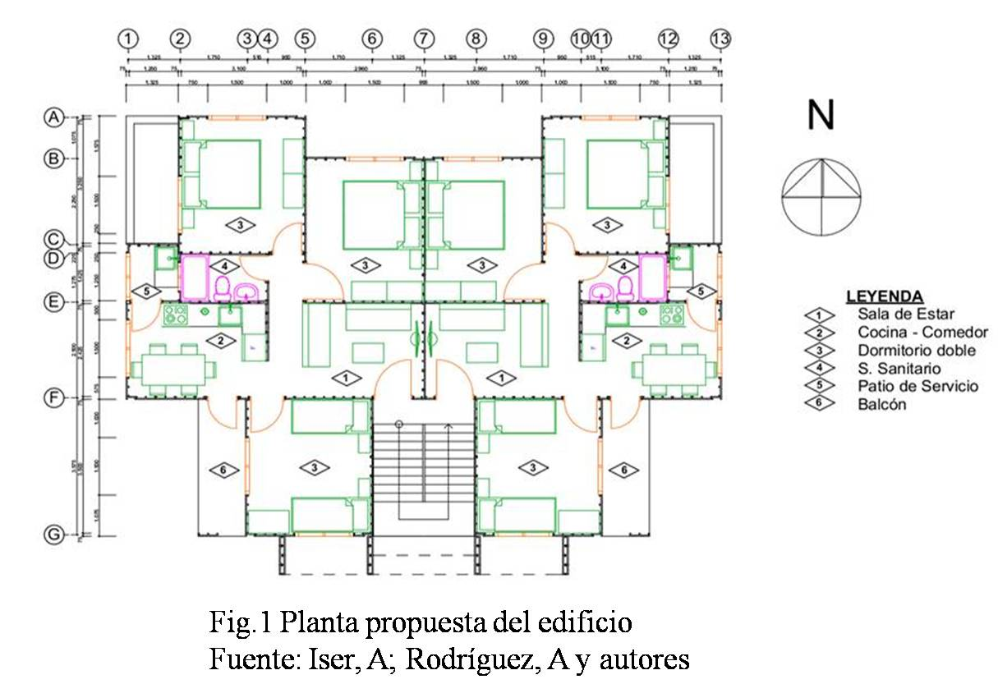
Los edificios de viviendas, cuentan con cinco y tres niveles, cada uno con dos células habitacionales las cuales fueron proyectadas para seis personas en respuesta a las necesidades sociales de nuestro país, ya que el aumento de la población de la tercera edad le ha dado al hogar cubano la necesidad de convivir en núcleos familiares más amplios. Cada una célula ocupa un área construida aproximadamente de 60m², lo cual excede por 6m² al requerimiento normalizado de 54m² para la vivienda de 6 personas por causa del sistema constructivo de paneles prefabricados de ferrocemento, los cuales tienen una dimensión de 0,25- 0,50 m de ancho. El área útil se encuentra distribuidas en dos zonas, una pública: estar, comedor, cocina, y una privada: una habitación matrimonial, dos habitaciones dobles, y servicio sanitario. Ambas células son repetidas por cada nivel, para lograr dos apartamentos por piso (figura1) para un total de 10. Se prevé un acceso principal desde el exterior a través de la caja de escalera la cual es jerarquizada por elementos prefabricados de protección solar y el adecuado uso del color.
La disposición de los dormitorios se encuentra en la fachada Norte, solo uno se encuentra en la fachada Sur y se propone la debida protección por medio de elementos de ferrocemento y el balcón (figuras 2 y 3).
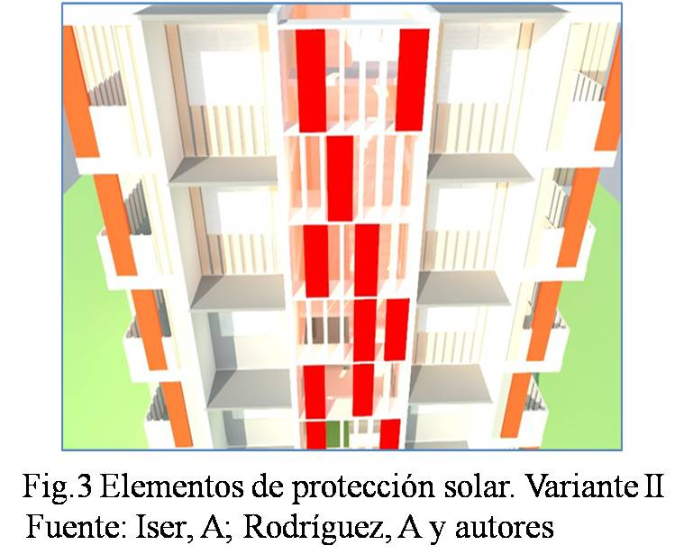
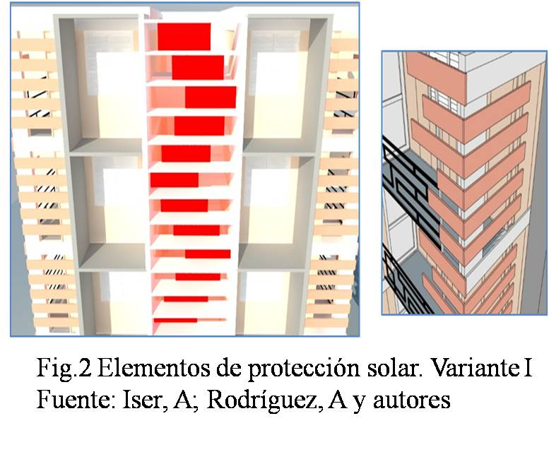

Los vanos de las ventanas tienen la dimensión necesaria para la iluminación y ventilación optima Todos los elementos de protección solar para las dos propuestas de fachada son prefabricados de ferrocemento, en las dos variantes los elementos del paso de escalera son de 0,50m de ancho y en el portal de la variante 1 son de 0,25m de ancho.
La expresión formal se logra a partir de la influencia fundamentalmente de los principios minimalistas, con la utilización de colores puros, dentro de la gama de los naranjas, que además de ser colores tropicales, le brindan al diseño un aire de frescura, se utilizan los tonos más claros para resaltar los volúmenes principales, mientras que los oscuros para jerarquizar los elementos tanto verticales como horizontales de protección solar, caja de escaleras, desagües pluviales con el objetivo de crear contrastes, mejor visuales y evitar diseños aburridos que resalten una arquitectura fresca y novedosa, pero que a su vez no rompa con el contexto edificado de la zona. Las edificaciones se caracterizan formalmente por un diseño de volúmenes entrantes y salientes que logran un mayor dinamismo y movimiento volumétrico.
El edificio se conforma a partir del concepto simétrico y una planta de conformación cuadrada se articula un volumen principal en el cual se desarrolla la fachada principal (figuras 4 y 5), esta contiene el acceso principal jerarquizado por una estructura de elementos de ferrocemento que mediante desplazamientos le dan movimiento y énfasis a todo el paso de escalera, los colores rojo, blanco y gris se combinan para favorecer el énfasis buscado. A continuación se presentan las dos propuestas de fachada.

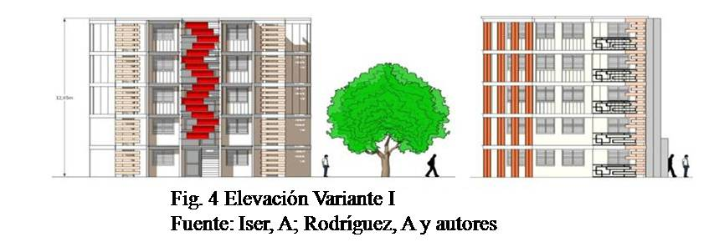

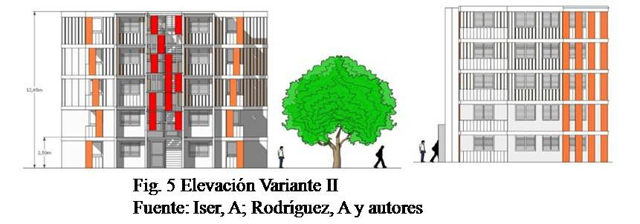

Desde el punto de vista técnico constructivo se proponen los dos primeros niveles de paneles dobles rellenos de hormigón y los demás se conforman de paneles simples para aligerar las cargas y economizar el edificio, para la solución de entrepisos y cubierta se proponen distintas variantes de losas cajón también de ferrocemento.
La viga cerramento es de hormigón armado con dimensiones de 0,20m x 0,30m, así como la viga zapata también es de hormigón armado y la escalera, que se modela y diseña se integra a la armazón que se opone a la carga sísmica, la altura de cada nivel sobre zapata es de 2,55 m. En la carpintería se utilizan grandes aberturas de 1.50m x 1.20m con persianas Miami las cuales facilitan una ventilación regulada. La pendiente mínima en la cubierta es del 3%.

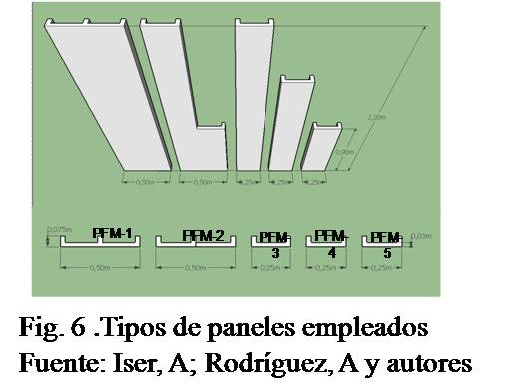
Diseño Estructural
El edificio es de cinco pisos a base de paneles, losa de entrepiso y cubierta de losetas prefabricadas de ferrocemento La caja de escalera se integra a la armazón que se opone a la carga sísmica. Se realiza el análisis y diseño de la variante arquitectónica propuesta utilizando 5 tipos de paneles con varios tipos de mallas metálicas propuestas para encontrar la solución de diseño más económica y eficiente (figura 6). Las características de los paneles se muestran en la tabla 1.

Paneles | Dimensiones (mm) |  |  | Nervio (mm) |  | m3 | Peso  (KN) | Peso  (Kg)
 | Ancho | Largo | Espesor | Ancho | Espesor
PFM-1 | 500 | 2200 | 30 | 75 | 30 | 0,04191 | 1 | 100
PFM-3 | 250-500 | 2200 | 30 | 75 | 30 | 0,03099 | 0,75 | 75
PFM-2 | 250 | 2200 | 30 | 75 | 30 | 0,02244 | 0,54 | 54
PFM-5 | 250 | 1600 | 30 | 75 | 30 | 0,01632 | 0,39 | 39
PFM-5 | 250 | 900 | 30 | 75 | 30 | 0,00918 | 0,22 | 22
Tabla 1. Características de los paneles
Fuente: Elaboración propia
En el análisis se consideraron los distintos estados de cargas, dentro de las que se incluye, carga permanente (CP), carga de uso (CU) y carga sísmica (CE).
3.3 Modelación del edificio
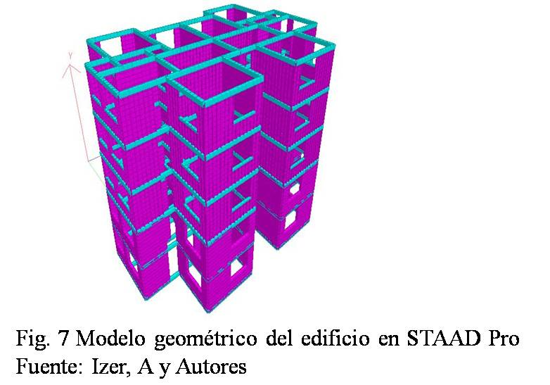
La estructura fue modelada en el programa STAAD. Pro 2006. Se trabajó en 2 modelos de análisis por el Método de los elementos finitos que son los siguientes: rellenar los huecos que se forman entre paneles con hormigón masivo en el primer y segundo piso. Y utilizar entrepiso flexible y rígido. El entrepiso rígido modela la losa de hormigón, el flexible el panel de ferrocemento.
En cada uno de estos modelos se obtiene el informe al programa de los desplazamientos por pisos y por variantes y las tensiones más comprimidas y más traccionadas en cada eje global. En la figura 7 aparece la modelación geométrica del edificio.
Los desplazamientos relativos máximos obtenidos en la variante sin conexión entre paneles, son menores que el desplazamiento relativo permisible que es 9.4mm

Nivel 5:1.68 mm
Nivel 4: 1.331 mm
Nivel 3: 0.821 mm < 9.4mm
Nivel 2: 0.190 mm
Nivel 1: 0.076 mm
Las tensiones y desplazamientos actuantes en comparación con los permisibles permiten comprobar que el nuevo diseño resiste la carga actuante y por tanto los elementos de ferrocemento diseñados son válidos dentro del diseño arquitectónico propuesto.
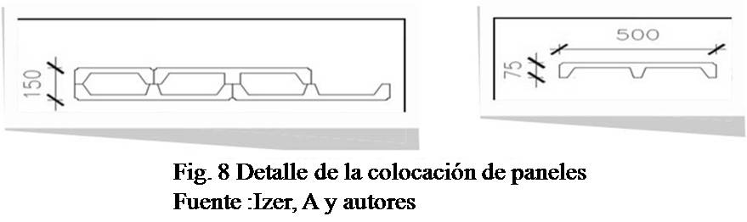
Para los dos primeros niveles se colocarán los paneles dobles rellenos de hormigón para un ancho de muro de 150mm y para los tres restantes niveles será de un panel con un ancho de muro de 75mm (figuras 8). La viga cerramento y la viga zapata son de hormigón armado, dependiendo las dimensiones de esta última del tipo de suelo. La altura de cada nivel es 2,40 m para una altura total del edificio de 12m. El objetivo es buscar un diseño económico, eficaz y capaz de resistir las solicitaciones de cargas.

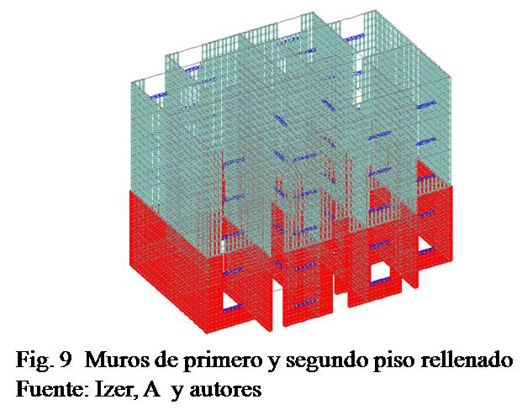
La evaluación estructural permite comprobar que, el nuevo diseño estructural basado en rellenar con hormigón masivo en el primer y segundo piso los huecos que se forman entre paneles y utilizar en el entrepiso el panel de ferrocemento, resiste las cargas actuantes y es viable su utilización con los paneles diseñados, capaz de soportar las acciones de las cargas sísmicas para un edificio de hasta 5 niveles, diseñado para cualquier suelo y zona de Cuba (figura 9).

4. Conclusiones
- Se logra una propuestas de edificio de vivienda de variada expresión volumétrica y crecimiento en altura, utilizando el ferrocemento.
- El modelo geométrico que se obtiene del diseño estructural incluye macizar con hormigón los paneles dobles de las dos primeras plantas.
- Se obtienen del modelo estructural, las fuerzas interiores, tensiones y desplazamientos para el sistema de cargas actuantes y se comprueba que es la carga sísmica la de más incidencia.
- La evaluación estructural permite comprobar que el nuevo diseño estructural resiste las cargas actuantes y es viable su utilización con los paneles diseñados para cualquier suelo y zona de Cuba.

5. Referencias bibliográficas
- ACI Comité 549. (1988). Guía para el diseño, construcción y reparación de ferrocemento. Structural Journal, 28 (4), 25-30.
- Bedoya, D. & Álvarez, D. (2009) Comportamiento de viviendas de ferrocemento para cargas cíclicas, Revista Ingenierías de Medellín, 8 (15), 35- 42.
- Llanes, C. (1995). Análisis de un edificio de ferrocemento considerando los criterios para minimizar los efectos de un terremoto. Monografía. Ciudad de La Habana, Cuba: CECAT, ISPJAE.
- Llanes, C. (2005). El ferrocemento una opción frente a los desastres. Ponencia presentada en la IV Conferencia latinoamericana de ferrocemento. Disponible en: http//www.cecat.com/ferrocemento
- Oficina Nacional de Normalización (2014). Indicaciones técnicas sobre vivienda económica. (Norma cubana NC 4-2014). Ciudad de La Habana, Cuba: Autor.
- Wainshtok, H., & Lizazo, Y.-L. (2012). Sistema de Edificios Residenciales Sismo resistentes de Ferrocemento (SERF): Una opción para la construcción de viviendas de interés social. En Varios, FERRO10, X Simposio Internacional de Ferrocemento y compuestos delgados de cemento Reforzado. (pp. 375-386). La Habana, Cuba: ISPJAE.

